Министерство образования, науки и молодежной политики
Краснодарского края
Государственное бюджетное профессиональное образовательное учреждение Краснодарского края «Ейский полипрофильный колледж»

ЛАБОРАТОРНАЯ РАБОТА №3
по теме:

Интерполирование функций с помощью полинома Лагранжа

Выполнил:
студент ЕПК, группа И-22
Синицын М.В.

Проверил:
преподаватель численных методов
Фомин А. Т.

Ейск 2023

1 Постановка задачи
Существует прибор, который в дискретные моменты времени выдаёт сигнал по закону f(t). Наблюдатель зарегистрировал 4 отсчёта в моменты времени t_{i} (i = 0 .. 3). Задачей наблюдателя (который не знает закона выдачи сигнала) является получение приближённого значения функции на отрезке [0; 1] в любой момент времени.
- Описать метод аппроксимации Лагранжа;
- Выполнить интерполирование функции f(t) с помощью полинома Лагранжа;
- Построить в GNU Octave графики функций f(t) и L(t) в одной системе координат;
- Определить значение функции L(t) в любой точке на отрезке [0; 1];
- Определить погрешность результата вычислений.
- Сделать вывод

Вариант 21
(1)
Таблица 1. Узлы интерполяции
i | 0 | 1 | 2 | 3
x_{i} | 0,25 | 0,375 | 0,5 | 0,625
y_{i} | 0,428 | 0,485 | 0,549 | 0,623

2 Интерполяция

2.1 Описание полинома Лагранжа
Интерполяцио́нный многочле́н Лагра́нжа — многочлен минимальной степени, принимающий заданные значения в заданном наборе точек, то есть решающий задачу интерполяции.
Ж. Л. Лагранж предложил следующий способ вычисления таких многочленов:
(2)

Полиномы Лагранжа используются для интерполяции, а также для численного интегрирования.

Многочлен в форме Лагранжа в явном виде содержит значения функций в узлах интерполяции, поэтому он удобен, когда значения функций меняются, а узлы интерполяции неизменны. Число арифметических операции, необходимых для построения многочлена Лагранжа, пропорционально n² и является наименьшим для всех форм записи. К недостаткам этой формы записи можно отнести то, что при построении полинома степени n+1 полностью теряется информация о предыдущем полиноме степени n, т.е. с изменением числа узлов приходится все вычисление выполнить заново.

2.1 Интерполяция функции варианта
Выполнил интерполяцию заданной функции(1)

(3)

2.2 Построение графиков функций в GNU Octave
Листинг 1. Построение графиков

- x = -4:0.1:6.5;
- y1 = exp(x)./3;
- y2 = 0.323 + 0.42 .*x - 0.064 .*x.^2 + 0.256 .*x.^3
- graf = plot(x, y1, 'r', x, y2, 'b--');
- lg = legend('x sin x', 'polinom');
- h = title('Interpolation 21');
- ax = gca();
- set(ax, 'xlim', [-4 4], 'ylim', [-4 4]);
- set(ax, 'xtick', [-4:0.5:4], 'ytick', [-4:0.5:4]);
- set(ax, 'color', 'w');
- set(ax, 'xcolor', 'k', 'ycolor', 'k');
- set(ax, 'xgrid', 'on', 'ygrid', 'on');
- set(ax, 'gridcolor', [1 1 1]);
- set(ax, 'gridlinestyle', '-');
- set(ax, 'gridalpha', 0.15);
- set(ax, 'fontsize', 12);
- set(ax, 'xlabel', 'x', 'ylabel', 'f(x)');
- set(h, 'fontsize', 14);
- set(graf, 'LineWidth', 2);
- set(lg, 'edgecolor', 'k')
- set(lg, 'fontsize', 9, 'fontweight', 'bold', 'location', 'southeast');
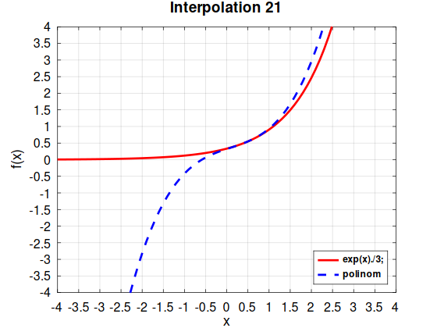Рис. 1. Графическое представление интерполяции

2.3 Интерполирование
В качестве точки, для выполнения интерполирования я выбрал точку x = 0,4.
на промежутке [0;1]
Получил:
(4)

Абсолютная погрешность составляет:
|f(0,4)-L₃(0,4)|=|0,49727-0,497144|=0,000125

2.4 Проверка вычислений с помощью программы на C#
Листинг 2. Алгоритм интерполирования функции

- namespace ConsoleApp
- {
- class Program
- {
- static void Main()
- {
- Console.Write("Задайте степень полинома\nn = ");
- int size = Convert.ToInt32(Console.ReadLine());
- size++;
- var xValues = new double[size];
- var yValues = new double[size];
- Console.WriteLine($"x[i]:");
- for (int i = 0; i < size; i++)
- {
- xValues[i] = Convert.ToSingle(Console.ReadLine());;
- yValues[i] = TestF(xValues[i]);
- }
- Console.WriteLine(InterpolateLagrangePolynomial(0.6, xValues, yValues, size));
- }
- static double InterpolateLagrangePolynomial (double x, double[] xValues, double[] yValues, int size)
- {
- double lagrangePol = 0;
- for (int i = 0; i < size; i++)
- {
- double basicsPol = 1;
- for (int j = 0; j < size; j++)
- {
- if (j != i)
- {
- basicsPol *= (x - xValues[j])/(xValues[i] - xValues[j]);
- }
- }
- lagrangePol += basicsPol * yValues[i];
- }
- return lagrangePol;
- }
- static double TestF(double x)
- {
- return 0.256*Math.Pow(x, 3)- 0.064*Math.Pow(x, 2) + 0.42*x +0.323;
- }
- }
- }

Вывод:
n = 3
0,497144

Вывод
В ходе данной работы мы выполнили аппроксимацию функции и получили из исходной функции интерполяционный поленом Лагранжа третьей степени, построив графики исходной функции и полинома мы получили пересечение в узловых точках. Отсюда следует, что аппроксимация функции была выполнена верно и полученный поленом решает задачу интерполяции.

